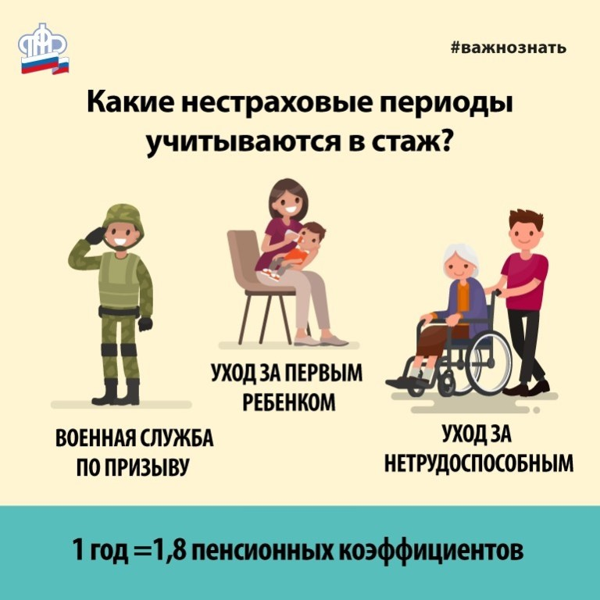
Стажына исәпкә алына торган страховка чорлары.

2020 елда картлык буенча иминият пенсиясен билгеләү өчен, тиешле яшькә җитүдән тыш, кимендә 11 ел иминият стажы һәм 18, 6 индивидуаль пенсия коэффициенты булу мәҗбүри шарт булып тора.
Искәртеп узабыз, пенсия коэффициентларын билгеләү өчен 2002 елның 1 гыйнварына кадәр стажның дәвамлылыгы һәм хезмәт хакының күләме, шулай ук әлеге датадан соң иминият взнослары суммасы мөһим.
Гражданин өчен РФ Пенсия фондына иминият взнослары түләнә торган эш чоры иминиятчеләр дип атала. Шул ук вакытта граждан эшләми торган иминиятләштерелмәгән чорлар да бар. Эш бирүче аның өчен мәҗбүри пенсия иминиятенә взнослар күчерми, тик шул ук вакытта Аның иминият пенсиясенә пенсия хокуклары формалашуын дәвам итә.
Мондый чорларга, мәсәлән, һәр ата-ананың 1,5 яшькә җиткәнче китүе, I төркем инвалид, инвалид баланы яки 80 яшькә җиткән кешене карау, кеше рәсми рәвештә эшсез дип танылган һәм пособие алган чорда китүе керә. Шунысын да билгеләп үтәргә кирәк, әлеге чорлар гражданның бер генә көне булса да эш стажы исәпкә алына.
Порталда нәрсә белү мөһим www.gosuslugi.ru яки» шәхси кабинет " та, РПФның рәсми сайтында es.pfrf.ru/#services-f була матбугат хезмәтендә заказ бирергә мөмкин Өземтә индивидуаль шәхси счетыннан, анда отображаются иминият (эш чорлары) һәм нестраховые чорлар (армиядә хезмәт итү, китүе бер ата-аналар өчен һәр бала кадәр җитәргә, аларга яшь ярым һәм башка чорлар).
Шулай ук шәхси шәхси счетның торышы турында РПФның клиентлар хезмәте аша белергә мөмкин. Алдан язылу буенча РПФның территориаль органына килеп, гариза язарга кирәк. Бу очракта шәхси шәхси счетның торышы турында белешмә (Өземтә) мөрәҗәгать иткән көнне әзер булачак.
Кабул итүгә РПФ сайтында «электрон хезмәтләр һәм сервислар "аша язылырга мөмкин www.es.pfrf.ru/znp/ яки Россия Пенсия фонды сайтында" регион контактлары» бүлегендә карарга мөмкин булган кайнар линия телефоннары буенча http://www.pfrf.ru/branches/spb/contacts/

